МБДОУ детский сад общеразвивающего вида «Родничок»

с. Верхопенье

Ивнянского района Белгородской области

Картотека дидактических игр «Загадочный космос»

Вторая младшая группа.

Подготовила воспитатель

Бабина Е.В.

Дидактическая игра «Собери ракету из геометрических фигур»

Цель:дать детям элементарные представления о космосе.

-учить детей конструировать по образцу;

-развивать мышление, воображение, память;

-развивать мелкую моторику пальцев рук.

Материал:

карточки с изображением предметов разного цвета: ракета,солнце.

Варианты игры:

Вариант №1

Дети накладывают детали на образец.

Вариант №2

Дети конструируют предмет по образцу.

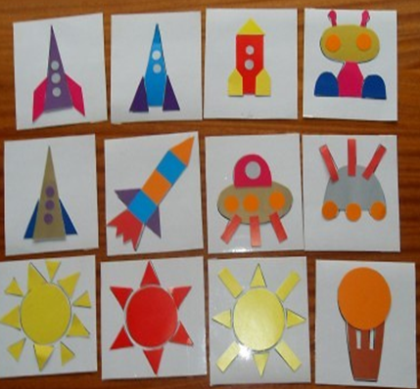

Дидактическая игра «Собери предметы из геометрических фигур».

Цель:

- продолжать формировать устойчивые представления о форме, величине, количестве, цвете, геометрических фигурах;

-учить детей конструировать по образцу;

-развивать мышление, воображение, память;

-развивать мелкую моторику пальцев рук.

Материал:карточки с изображением предметовразного цвета: ракета, космонавт, робот, солнце, звезда.

Варианты игры:

Вариант №1

Дети накладывают детали на образец.

Вариант №2

Дети конструируют предмет по образцу.

Ход игры:

Лунтик никогда не летал на ракете, помогите ему осуществить его мечту. Собери ракету для Лунтика.

Дидактическая игра «Подбери пришельцу ракету»

Цель:

-продолжать формировать устойчивое представление о форме, цвете, размере, геометрических фигурах;

-развивать мышление, воображение;

-развивать мелкую моторику пальцев рук.

Материал: Изображения пришельцев и их планет в виде геометрических фигур.

Ход игры:  
К нам на летающей тарелке прилетели инопланетяне с других планет, но заблудились и не могут найти свои ракеты. Найдите для каждого пришельца подходящую ракету. На какую геометрическую фигуру похож этот пришелец? Он похож на круг. Значит, он прилетел на круглой ракете. А теперь скажите, на какую геометрическую фигуру похож этот пришелец? На овал. Значит, он летает на овальной ракете.

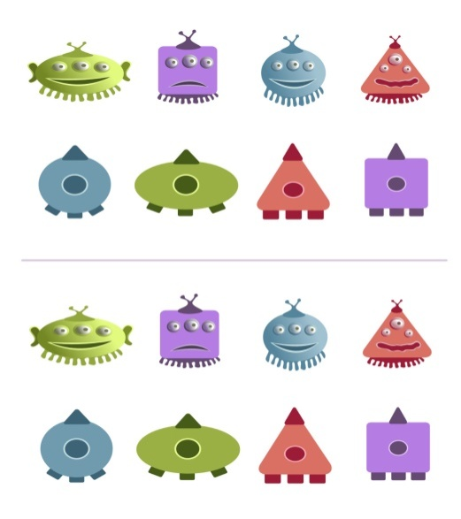

Дидактическая игра «Устрани пробоину»

Цель:

-закреплять знания детей о геометрических фигурах;

-развивать мышление, воображение;

-развивать мелкую моторику пальцев рук.

Материал:

Ракеты из картона с прорезями, с «пробоинами», геометрические фигуры: круги, треугольники, прямоугольники.

Ход игры:

- Ребята, наши ракеты столкнулись с потоком метеоритов, и они повредили их. Нам необходимо отремонтировать наши космические корабли.

-Какого цвета наша ракета?(Ракета с пробоинами в виде геометрических фигур. На подносе геометрические фигуры. Дети накладывают и определяют те пробоины, которые подходят для ремонта.)

-А сейчас назовите те фигуры, которые вам понадобились для ремонта.

Дидактическая игра «Подбери скафандр по размеру»

Цель: дать детям элементарные представления о космосе, активизировать словарь по данной теме. Развивать мышление, мелкую моторику.  
Материал: Картинка с изображением космонавтов трех размеров, вырезанные из белого картона изображения скафандров трех размеров.  
Ход игры:

- Перед вами три космонавта. Покажите самого высокого, самого низкого. Чтобы космонавт мог выйти в открытый космос, ему нужен скафандр. Давайте подберём им скафандры по размеру.